利用bootstrap+jquery实现列表分页：

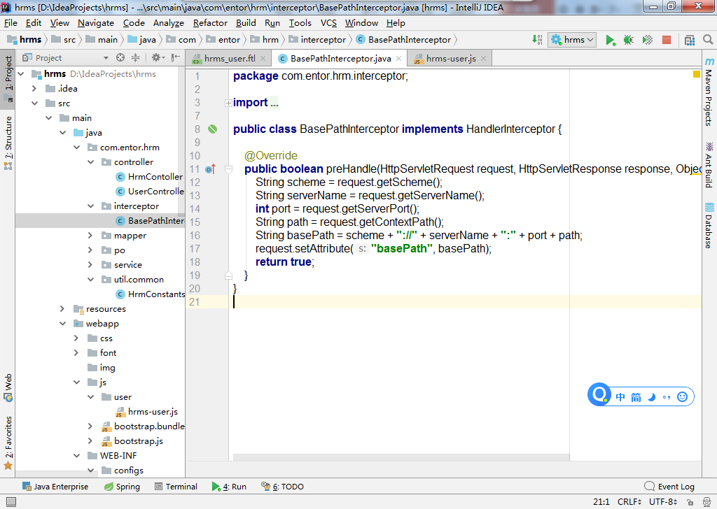

因为要编写大量的js代码，所以需要分离html和js，但html位于/WEB-INF/pages中，而js位于/js中，所以我们需要在适当的时候获得上下文路径。这里采取mvc的拦截器方式实现。

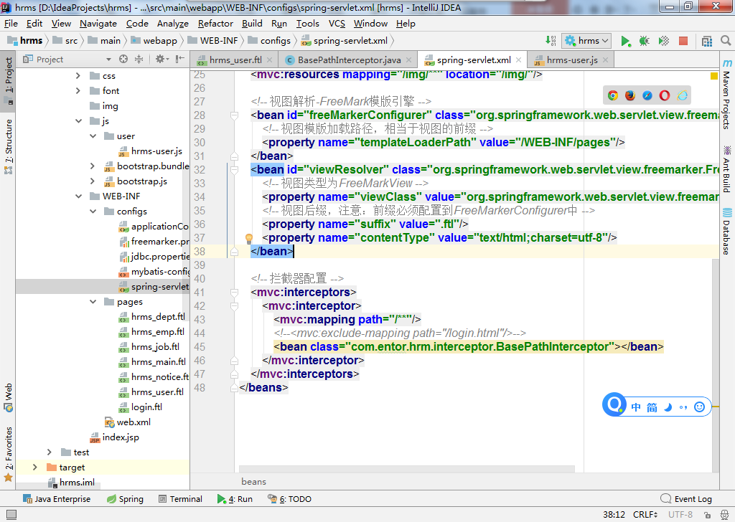

在spring-servlet.xml中添加拦截器配置

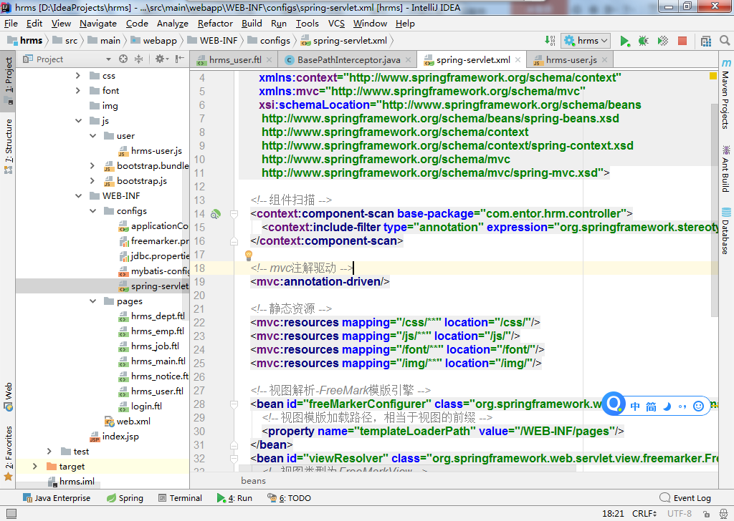

另外，我们可能要编写很多js文件，并对它们进行分目录管理，所以，在spring-servlet.xml中将静态资源的目录路径修改为/css/**、/js/**、/font/**、，/img/**

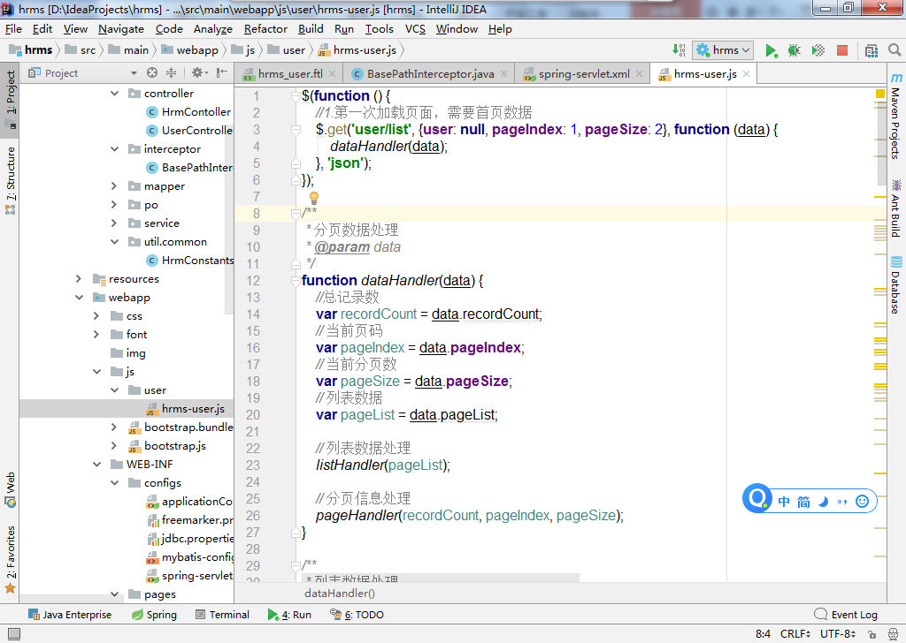

编写/js/user/hrms-user.js

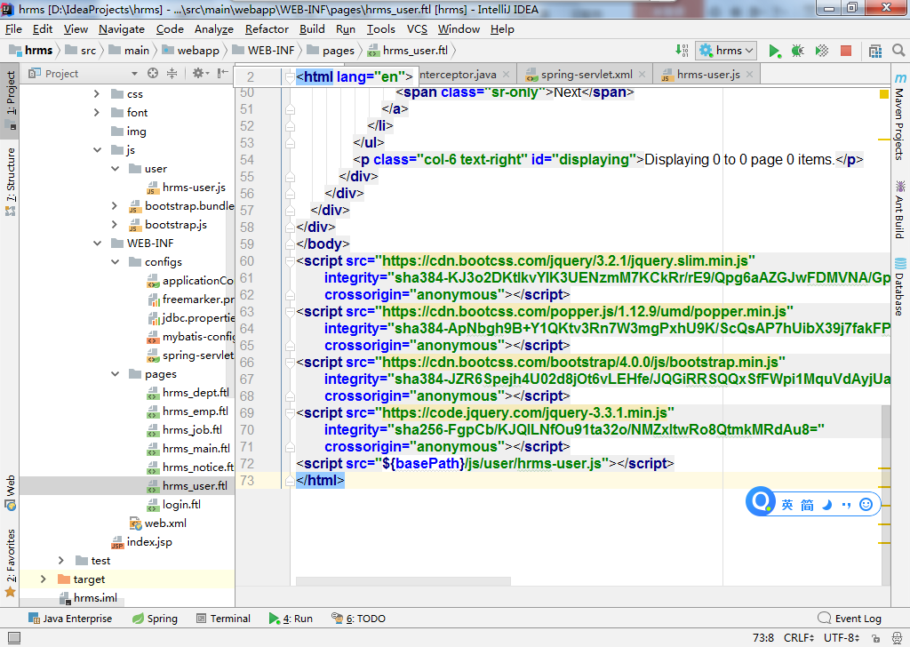

在hrms_user.ftl中引用${basePath}/js/user/hrms-user.js

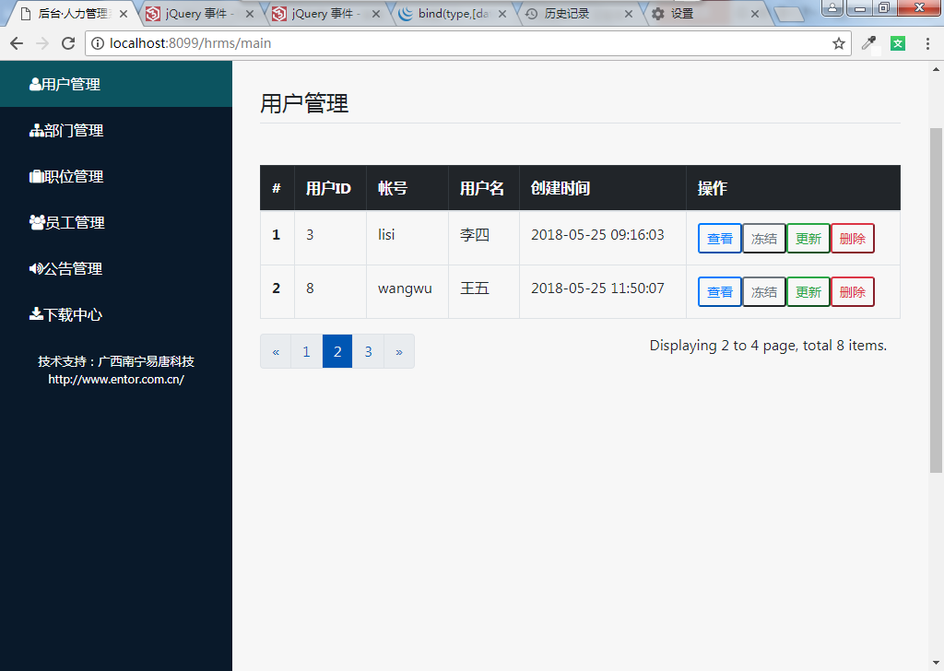

效果图